1.อ่านรูป

การรันโค้ดผ่านโปรแกรม

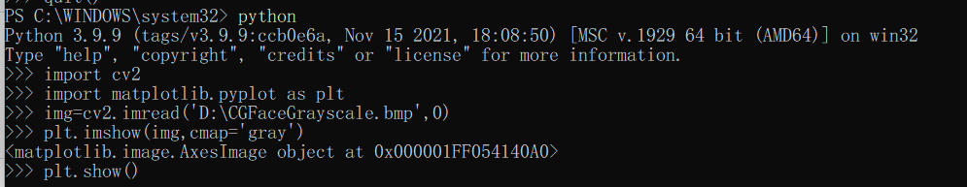

ตัวโค้ดที่เขียน

>>> import cv2

>>> import matplotlib.pyplot as plt

>>> img=cv2.imread('D:\CGFaceGrayscale.bmp',0)

>>> plt.imshow(img,cmap='gray')

>>> plt.show()

ผลลัพธ์ที่ได้

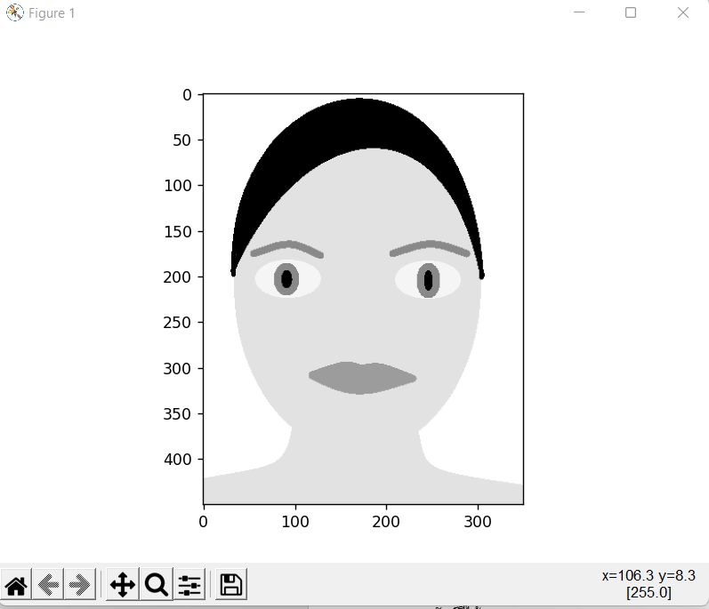

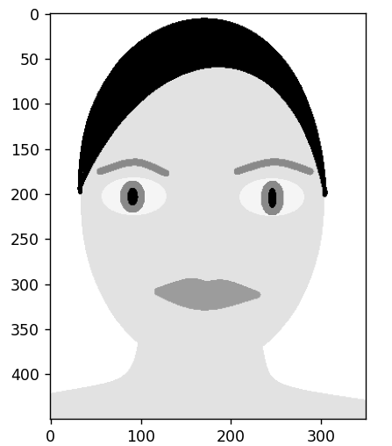2.พิจารณาค่าความเข้ม ณ ตำแหน่งต่างๆ

บริเวณส่วนผมและม่านตา มีค่าความเข้ม 0

บริเวณผิวใบหน้า มีค่าความเข้ม 226

บริเวณคิ้วและดวงตา มีค่าความเข้ม 137

บริเวณรอบๆดวงตา มีค่าความเข้ม 245

บริเวณริมฝีปาก มีค่าความเข้ม 156

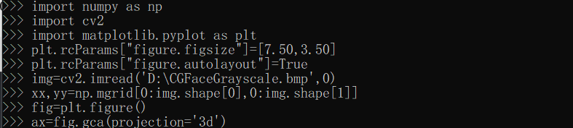3.พิจารณาค่าความเข้มในรูปแบบของฟังก์ชันพื้นผิว โดยที่มีค่าความสูง z ของพื้นผิวเท่ากับความเข้ม g ณ ตำแหน่ง (x,y)



>>> import numpy as np

>>> import cv2

>>> import matplotlib.pyplot as plt

>>> plt.rcParams["figure.figsize"]=[7.50,3.50]

>>> plt.rcParams["figure.autolayout"]=True

>>> img=cv2.imread('D:\CGFaceGrayscale.bmp',0)

>>> xx,yy=np.mgrid[0:img.shape[0],0:img.shape[1]]

>>> fig=plt.figure()

>>> ax=fig.gca(projection='3d')

>>> ax.plot_surface(xx,yy,img,rstride=1,cstride=1,linewidth=0,cmap='gray')

>>> plt.show()

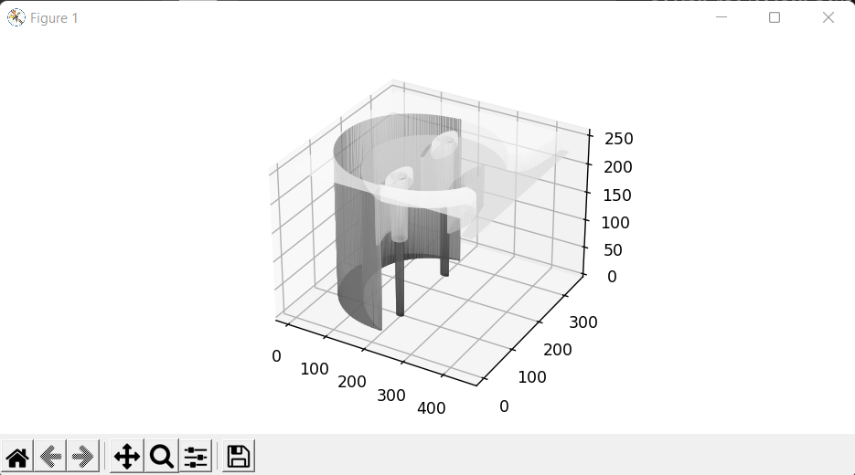4

5 Histogram

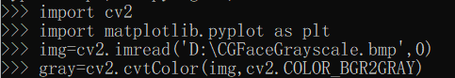

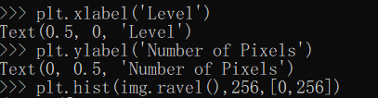

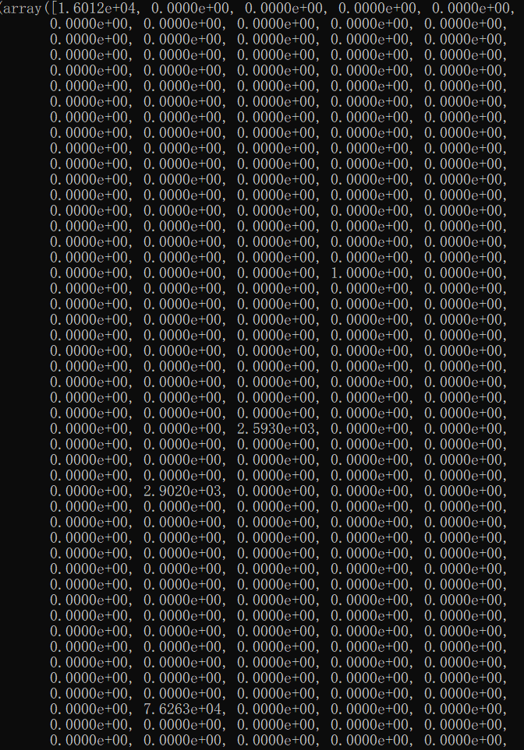

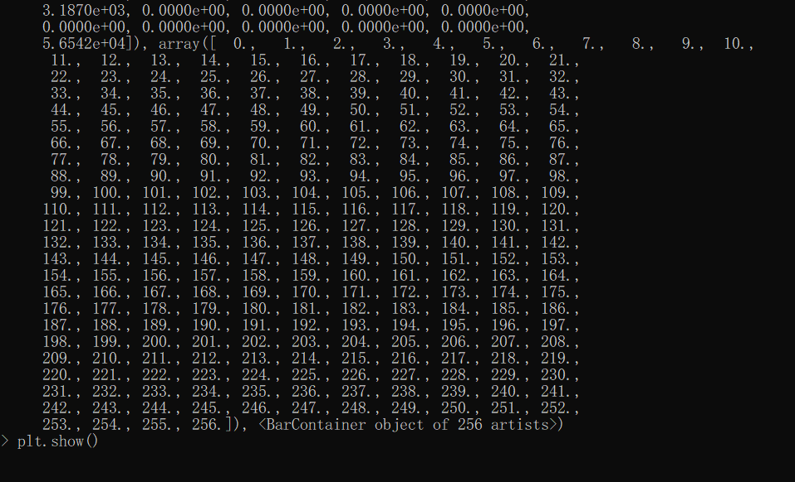

>>> import cv2

>>> import matplotlib.pyplot as plt

>>> img=cv2.imread('D:\CGFaceGrayscale.bmp',0)

>>> gray=cv2.cvtColor(img,cv2.COLOR_BGR2GRAY)

>>> plt.xlabel('Level')

>>> plt.ylabel('Number of Pixels')

>>> plt.hist(img.ravel(),256,[0,256])

>>> plt.show()

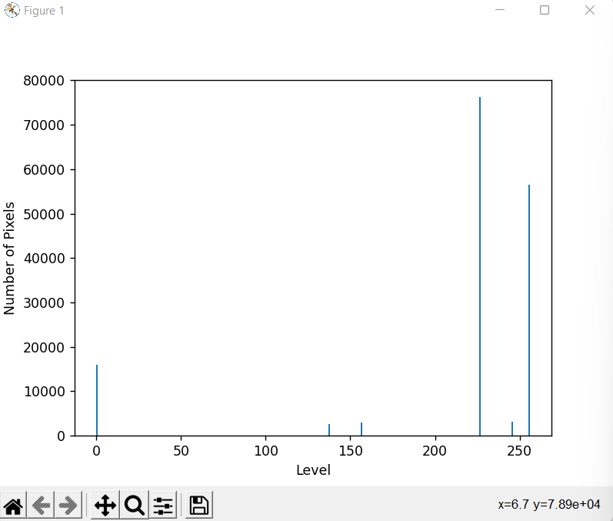

6 มีbin 5ค่า

ที่bin =0 แทนส่วนของผมและม่านตา

ที่bin=137 แทนส่วนของคิ้วและดวงตา

ที่bin=156 แทนส่วนของริมฝีมือ

ที่bin=226 แทนบริเวณใบหน้า

ที่bin=245 แทนบริเวณรอบๆดวงตา

7 ค่าของbinที่ปรากฎในฮิสโตแกรมค่าใดที่ไม่ใช่ของใบหน้า

255

8 จงสร้างภาพ binary mask ที่ระบุข้อมูลข้อเท็จจริงของภาพเฉพาะส่วนที่เป็นใบหน้าเท่านั้นโดยไม่รวมพื้นหลัง

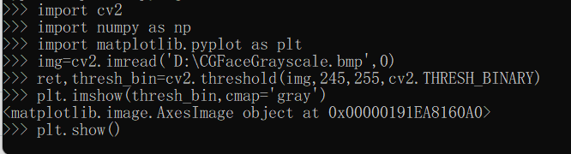

>>> import cv2

>>> import numpy as np

>>> import matplotlib.pyplot as plt

>>> img=cv2.imread('D:\CGFaceGrayscale.bmp',0)

>>> ret,thresh_bin=cv2.threshold(img,245,255,cv2.THRESH_BINARY)

>>> plt.imshow(thresh_bin,cmap='gray')

>>> plt.show()

